Gadgets Guide

Гид по гаджетам

Выпуск №1
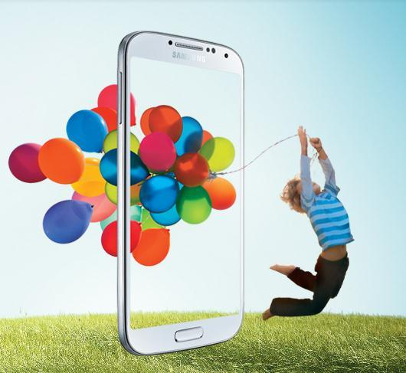
Google Project Glass

Взгляд в будущее

Samsung WB200F

Делись эмоциями

Sony Xperia Z | Тема номера:
 | Samsung Galaxy S4
Красота побеждает
 | Остановись мгновенье

www.svyaznoy-work.ru
Gadgets Guide №1

Речь по поводу От редакции
О скорости

Нам уже не достаточно просто идти в ногу со временем. Мы стремимся обогнать время, победить его. Все встало с ног на голову, и спрос уже не определяет предложение. Наоборот,

мы пользуемся тем, что неустанно предлагают боги и божки «от технологий». А предложения,

как говорила кэрроловская Алиса, «все чудесатее и чудесатее»…

Мир сошел с ума. Google решил выпустить смартфон. Да не какой-нибудь, а в форме оправы очков, с правой стороны которой нависает дуло экрана. Правда для достижения эффекта «дополненной реальности» понадобятся стекла. Но это уже за дополнительную плату.

И все это, чтобы за ту же минуту проверить погоду и продиктовать SMS и любым способом обогнать такое медленное время.

Нет, мир точно сошел с ума. Обновления программного обеспечения, появляясь раз в полчаса,

активно выталкивают своих предшественников. И мы, стремясь не выпасть из тренда, тут же хватаемся за свои гаджеты. Как, например, в случае с обновлением Android 4.2 Jelly Bean.

И не важно, что в этих обновлениях есть все, кроме самих обновлений, польза которых весьма

неочевидна.

Да, мир определенно сошел с ума. Стремясь обогнать друг друга, производители техники

штампуют новые модели. Samsung выпустил в свободный полет Galaxy S4. Конкуренция с Apple сделала свое черное дело. В американо-корейской гонке технологий главным

критерием новизны становятся размеры. Хотя этот тот самый случай, когда размер точно не имеет значения. Важно быть первее первого, быстрее быстрого и «трендее трендового».

Мир, слетевший с катушек, споткнувшись о гигантские скорости, может сыграть с нами в «русскую» рулетку… Раскупая новые гаджеты в первые дни продаж, и, обновляя ПО за
секунды между появлениями новых версий, помните, что технологии проходящи.

И торопитесь медленно – ни один тренд не сможет обогнать время. Иначе это будет уже другая реальность.
Gadgets Guide №1 | 2

Чудо в твоих руках Главная тема
Samsung Galaxy S4

Флагман Samsung Galaxy S4 уже в открытой выкладке твоего салона. Его возможности

ограничены только твоей фантазией.

Лучший друг - Galaxy S4 понимает своего хозяина с полувзгляда, благодаря технологии управления жестами Air Gesture. Просмотр фото и видео магией взгляда – и не надо учиться
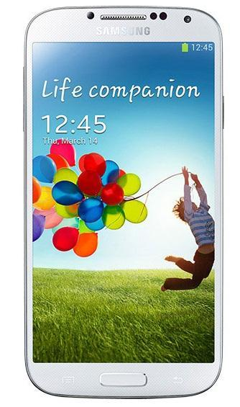в Хогвартс.

Гений телепортации - Galaxy S4 способен за считанные секунды перекинуть на другое устройство файлы весом в несколько ГБ. Без проводов. И все это стало возможно в результате творческого альянса NFC и Wi-Fi Direct, которые воплотились
в технологии S Beam.

Личный секретарь - Galaxy S4 готов подключаться к Wi-Fi и отправлять SMS по расписанию, которое задашь ему именно ты.

Концертный директор - Galaxy S4 позволит мгновенно

развернуть аудиосистему с помощью функции Group Play

и улучшить качество звука. Достаточно включить на нескольких

смартфонах одну и ту же композицию.

Как продать? Покажи клиенту, как смартфон слушается твоего взгляда. Дай ему почувствовать

себя магом и волшебником – вряд ли клиент останется равнодушным.
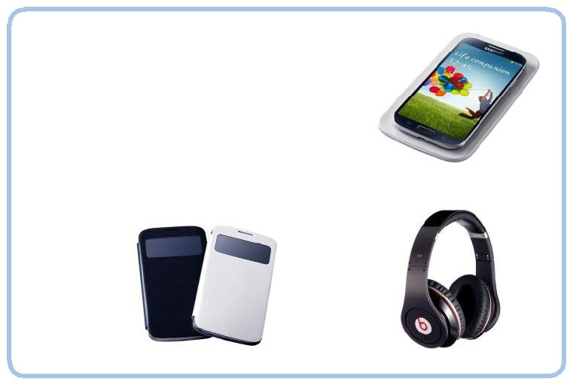

Употреблять с… |  |  | Характеристики:
• | Беспроводная зарядка | • | Процессор: 4 ядра 1,6 ГГц + 4 ядра
• | Чехол S View Cover |  | 1,2 ГГц
• | Наушники | • | Дисплей: 5”, Super AMOLED,
 |  |  | 1920х1080 (Full HD), 441 ppi
 |  | • | Камера: 13 Мп
 |  | • 16 ГБ + microSD, 2 ГБ оперативной
 |  |  | памяти
 |  | • | Аккумулятор: 2600 мАч

Samsung Galaxy S4 – обыкновенное чудо.
Gadgets Guide №1 | 3

Дело не в размере Детали
Samsung WB200F

Компактный фотоаппарат Samsung WB200F вооружен необходимым минимумом для съемки

фотографий максимально высокого качества.

В его арсенале:
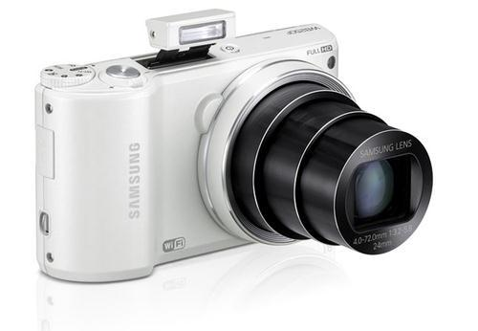
- Wi-Fi для мгновенной загрузки фотографий в интернет и на другие устройства

- Сенсорный экран для удобного управления

- 18х-кратный зум в компактном корпусе

- Функция Best Face поможет при групповом снимке сделать так, что выражение лиц устроит
всех участников
Как продать? Покажите клиенту работу зума и сенсорного экрана. Обязательно расскажите про возможность мгновенной загрузки фотографий в интернет или другое устройство по Wi-Fi. Очень удобно после похода, к примеру, в зоопарк показать друзьям фотографии сразу
на планшете, а не на небольшом дисплее фотоаппарата.
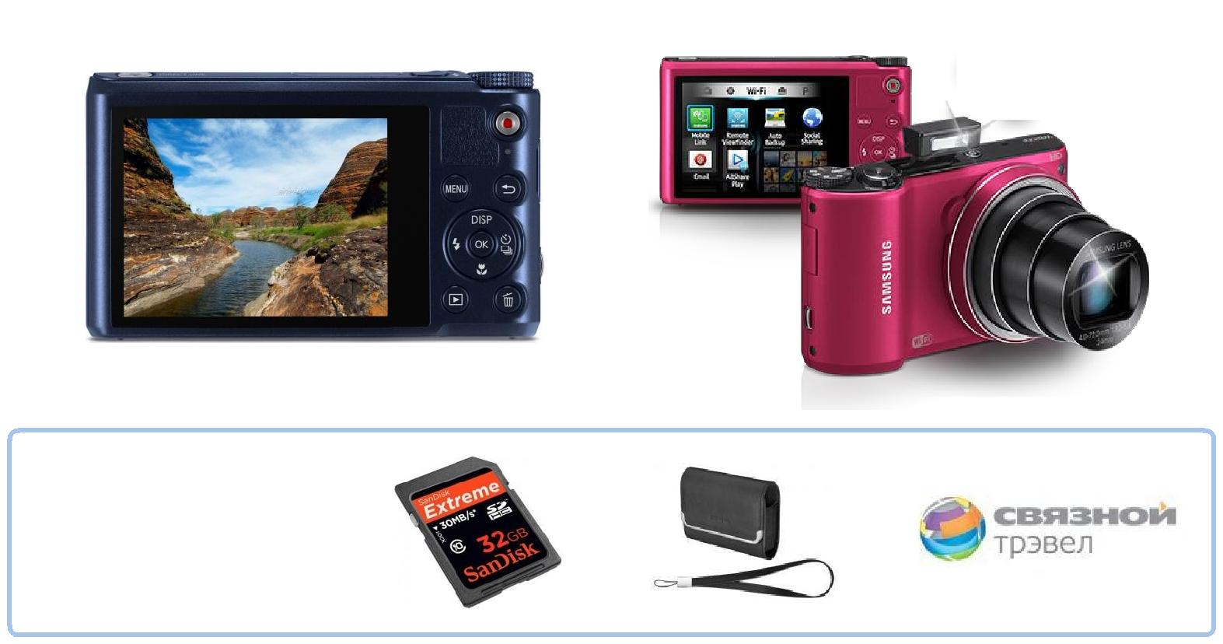

Употреблять с…

- Карта памяти

- Сумка или чехол

- Связной-Трэвел

  - все это + 16 Мп и оптическая стабилизация - в легком и маленьком корпусе.

Gadgets Guide №1 ₄

Не последний, но крайний Хит продаж
Sony Xperia Z

SONY Xperia Z - влаго- и пылезащищенный смартфон с 5-и дюймовым FullHD дисплеем,

успешно продается в наших салонах. И тому есть причина…
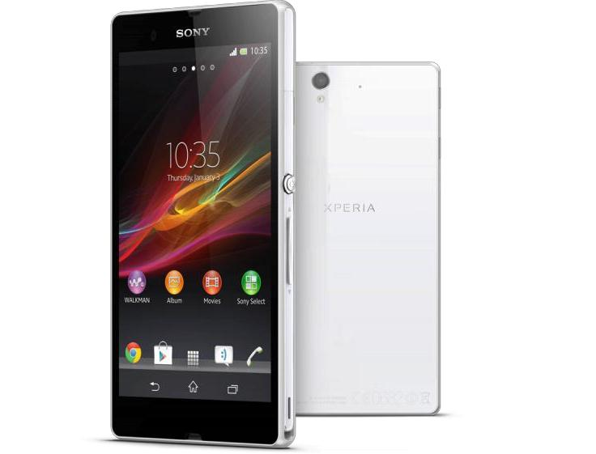

Первая и главная. Дизайн смартфона – концепция называется OmniBalance - кульминация высоких

технологий и высокой эстетики. Минимализм дизайна позволяет с головой уйти в виртуальную

реальность, не отвлекаясь на внешнюю оболочку.

В остальном SONY Xperia Z удачно вписывается в

шеренгу своих предшественников и возможных

последователей.

Как продать? Пролейте на Sony Xperia Z

скупую слезу – докажите клиенту, что этому

гаджету «море по колено».

Характеристики:

- 4-х ядерный Qualcomm Snapdragon S4 Pro

с частотой 1,5 ГГц

- Оперативная память - 2 ГБ

- Внутренняя память - 16 ГБ + microSD

- Камера - 13 Мп с автофокусом, вспышкой и матрицей Exmor RS

- Поддержка LTE
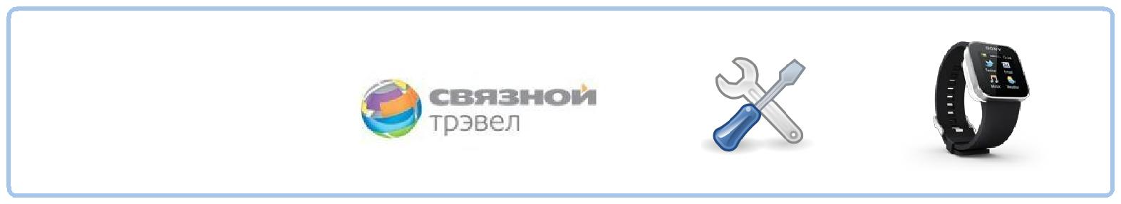

Употреблять с…

- Связной Трэвел

- Настройки

- Sony SmartWatch

Sony Xperia Z. Красота – страшная сила.
Gadgets Guide №1 | 5

Не дай себя поймать Рекомендуем
Радар-детектор Whistler WH-138Ru

Радар-детектор Whistler WH-138Ru – один из лучших представителей этого класса устройств. Установленный в твоем автомобиле, он умеет определять все типы радаров, измеряющих скорость твоего движения.
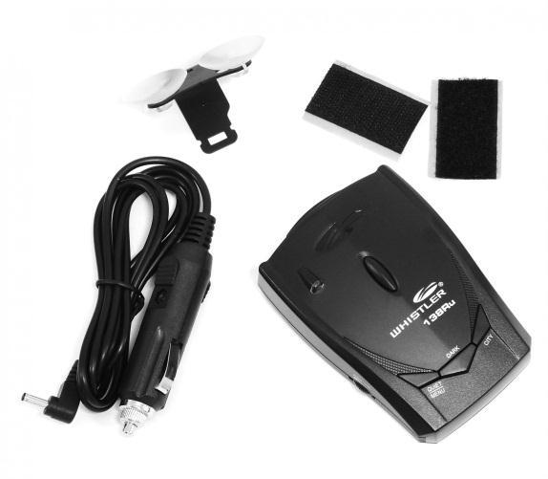
Радар-детектор Whistler WH-138Ru:

- Способен на расстоянии 300-500 метров сообщить тебе, в каких кустах сидит «гаишник».

- Ты успеешь снизить скорость до разрешенных значений.

- Твой кошелек не окажется на алтаре сотрудников придорожных органов.

Радар-детектор – устройство, которое устанавливается в автомобиль, обнаруживает работу полицейского радара (определителя скорости) и предупреждает водителя об этом.

Не путай радар-детектор и анти-радар. Радар-детектор сигнализирует об устройстве измерения скорости, а анти-радар генерирует помехи, которые мешают работе полицейского радара.

Как продать? Как ты понимаешь, его стоит предлагать всем

автомобилистам (как определить, что человек водит автомобиль

– не нам тебе рассказывать), особенно тем, кто часто ездит за

городом. Просто спросите клиента, приходили ли ему штрафы за

превышение скорости, и предложите радар-детектор, который поможет сократить количество этих штрафов.
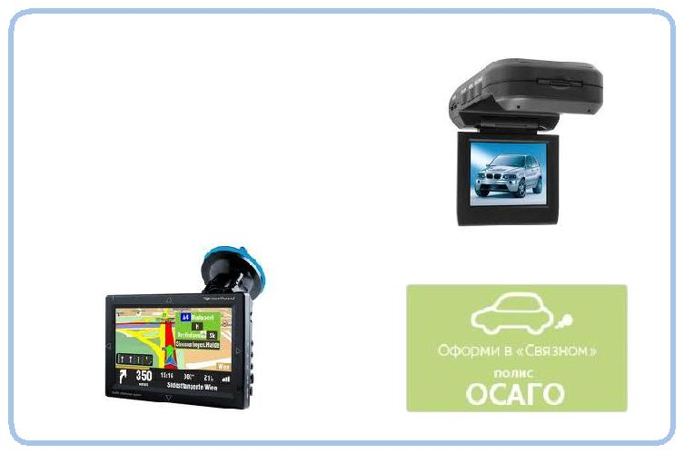

Употреблять с… |  |  | Характеристики:
• | Видеорегистратор | • | Символьное обозначение типов
• | Навигатор
 |  |  | детектируемых радаров
• | ОСАГО
 |  | • | Запоминание настроек
 |  |  | чувствительности
 |  | • | Угол действия – 360 градусов
 |  | • | Определение лазерных
 |  |  | радаров и радара «Стрелка»

Радар-детектор Whistler WH-138Ru менее чем за 2000 рублей спасет не только кошелек, но, возможно, и жизнь, которая все же бесценна.
Gadgets Guide №1 | 6

Все дело в форме Инновации
Google Project Glass

В апреле Google объявил о своем супер проекте под названием "Project Glass". Презентация

состоялась на конференции Google I/O 2012. По «содержанию» устройство можно отнести

к подвиду «смартфон», который функционально мало отличается от более привычных нам

«лопат» любого размера. Все дело в «форме».
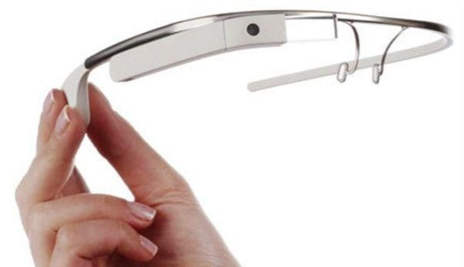

Гаджет выглядит как - ни за что не догадаетесь -

оправа очков, и имеет все шансы совершить революцию в области виртуальной, она же дополненная, реальности. Над правым глазом нависает экран, который, собственно, демонстрирует
счастливому обладателю различную информацию:

от иконок и карт до текста и видео.

Виртуальное пространство дополняет суровую реальность – все благодаря инновационной разработке интерфейса. Например, приятным дополнением к реальности станет маршрут,

проложенный на Google Maps. Эта функция определенно будет полезна тем, кто испытывает

проблемы с ориентированием на местности.

  - арсенале Project Glass:

- Wi-Fi и Bluetooth

- Микрофон, голосовое управление и тачпад

- Фото- и видео - камера 5 MП

- Динамик

- Гироскоп и акселерометр

- Внутренняя память 12 ГБ

Смарт-очки Project Glass получат название Google Glass Explorer Edition. Удовольствие, кстати,

будет стоить не менее $1500. Но, как говорится, деньги - ничто, инновации – все.
Gadgets Guide №1 | 7

Историческая премьера Знаете ли вы
Игровые приставки
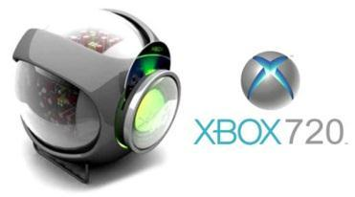

Уже скоро Microsoft представит свою игровую систему следующего поколения. В продаже она появится только к концу года. По слухам
система получит простое имя Xbox 720.
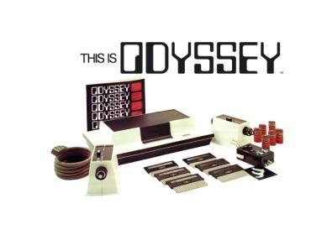

А между тем, игровые приставки будоражат умы своих фанатов

уже более 40 лет. И первая была вовсе не «Денди», как

считают многие. Первая игровая консоль была выпущена в

США в 1972 году и называлась Magnavox Odyssey. Она состояла

из 40 транзисторов и стольких же диодов. В мире было продано более 350 тысяч экземпляров устройств.

Приставка была проста в использовании: в специальный разъем

вставлялся картридж, и на экране телевизора появлялась нехитрая картинка: игровое поле, сетка и квадратный мяч. Таким

образом пользователь мог играть в «футбол», «баскетбол» и «волейбол». Первое «игровое чудо» было без звука.

Эволюция игровых консолей:
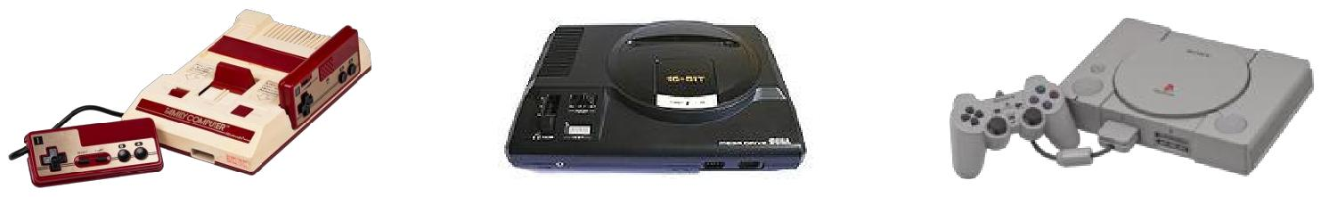

Famicom (Dendy) 1983 г. Sega Mega Drive 1988 г. Sony PlayStation 1994 г.
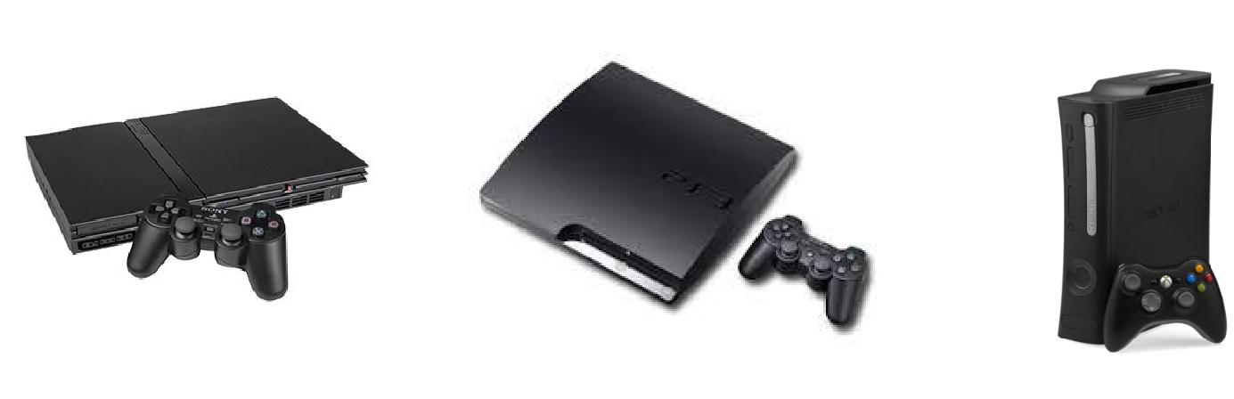

Sony PlayStation 2 2000 г. Sony PlayStation 3 2006 г. Xbox 360 2005 г.

Играйте и выигрывайте.
Gadgets Guide №1 | 8

